АЛЕКСЕЕВСКИЙ  РАЙОННЫЙ СОВЕТ  АЛЕКСЕЕВСКОГО  МУНИЦИПАЛЬНОГО РАЙОНА  РЕСПУБЛИКИ ТАТАРСТАН | 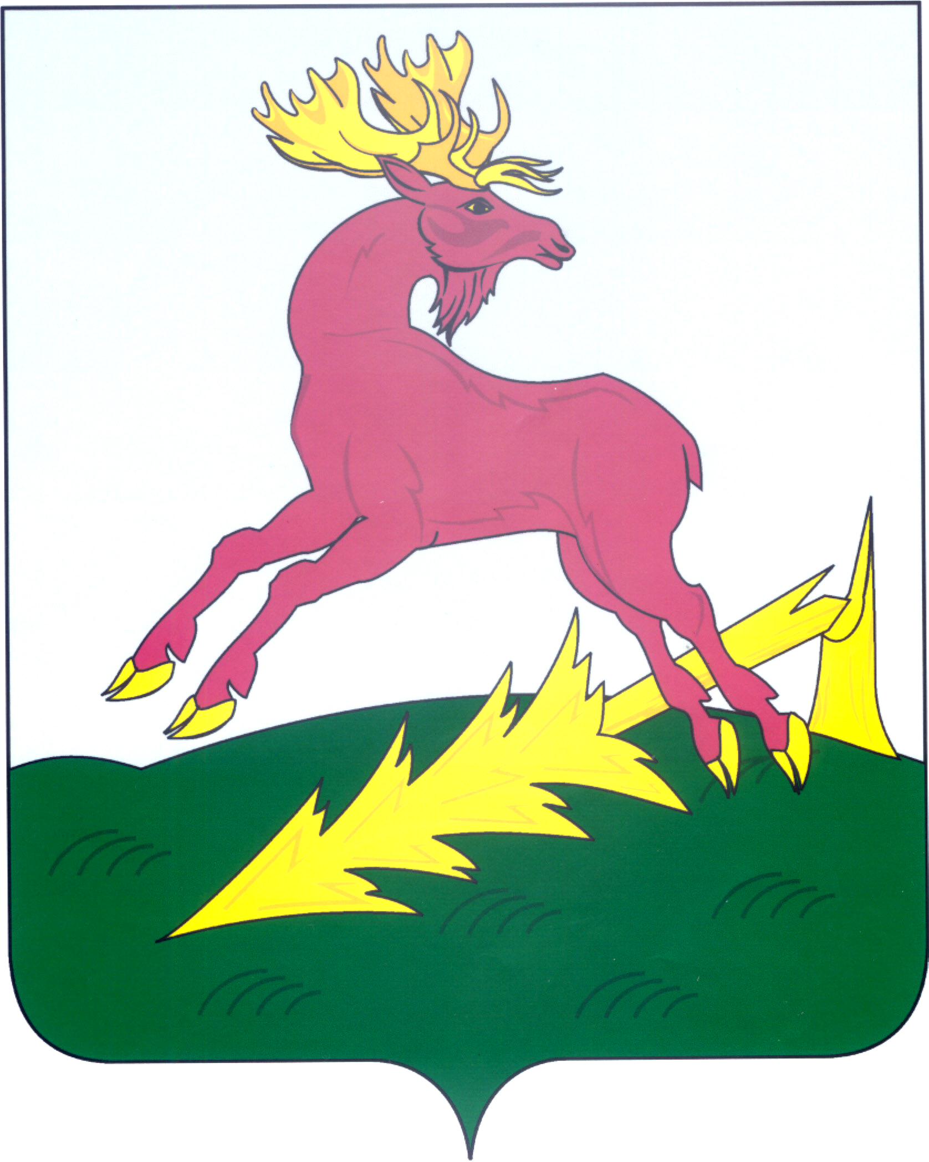 | ТАТАРСТАН РЕСПУБЛИКАСЫ  АЛЕКСЕЕВСК  МУНИЦИПАЛЬ РАЙОНЫНЫҢ  АЛЕКСЕЕВСК  РАЙОН СОВЕТЫ
РЕШЕНИЕ  27.09.2016 | п.г.т. Алексеевское | КАРАР  № 52

Об исполнении Программы
реализации государственной
национальной политики на
2014-2020 годы.

Заслушав и обсудив информацию об исполнении Программы реализации государственной национальной политики на 2014-2020 годы (далее – Программа), Совет Алексеевского муниципального района отмечает, что в районе проводится целенаправленная работа по реализации данной Программы.
Принимая во внимание тот факт, что гармонизации межнациональных и отношений является необходимым условием дальнейшего развития общества,

Совет Алексеевского муниципального района решил:
1. Признать ход выполнения Программы удовлетворительным.
2. Поручить:
2.1. Исполнительному комитету Алексеевского муниципального района (Д.А.Гилязов):
2.1.1. продолжить работу по сохранению и развитию культур и языков народов, проживающих на территории района, укреплению их духовного потенциала;
2.1.2. совместно с районной газетой «Заря» («Тан») проводить просветительскую работу по гармонизации межнациональных и межконфессиональных отношений.
3. Постоянной комиссии по социальным вопросам и национальной политике (Тюкарев Ю.И.) систематически осуществлять контроль за ходом исполнения Программы, заслушивать отчет о её реализации на заседаниях комиссии.
4. Контроль за исполнением настоящего решения оставляю за собой.

Глава муниципального района,
председатель Совета В.К. Козонков

